Требования к фотографии.

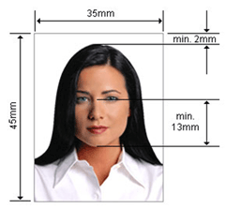
- размер 3,5 х 4,5 см, без овала, цветная, четкая, чистая и контрастная;
- фотография должна быть напечатана на высококачественной бумаге на белом фоне;
- фотография должна быть не более 6 месяцев, сделана в анфас, так чтобы лицо занимало 70-80% фотографии;
- если заявитель носит очки, то фотография должна соответствовать также следующим критериям:
  - стекла незатемненные,
  - оправа не должна закрывать ни одной части глаза,
  - не должно быть каких-либо бликов.

